**MODELAGEM DE DADOS**

Responsável: Filipe Figueredo Rufino

**Modelo Entidade Relacionamento (Modelagem Conceitual)**

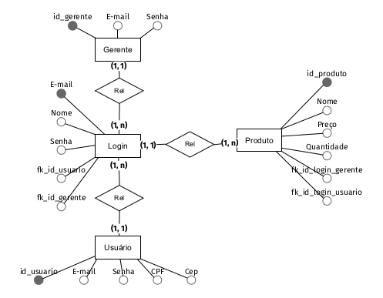

**DICIONÁRIO DE DADOS**

|  |  |  |  |  |  |  |
| --- | --- | --- | --- | --- | --- | --- |
| ENTIDADE: | | Gerente | | | | |
| DESCRIÇÃO: | | Gerencia os usuários e edita e adiciona produtos. | | | | |
| ATRIBUTO: | TIPO: | | DOMÍNIO: | TAMANHO: | DESCRIÇÃO: | OBRIGATORIEDADE: |
| id_gerente | int | |  | 6 | Identificação do gerente | Sim |
| E-mail | varchar | |  | 50 | E-mail do gerente | Sim |
| Senha | varchar | |  | 6 | Senha do gerente | Sim |

|  |  |  |  |  |  |  |
| --- | --- | --- | --- | --- | --- | --- |
| ENTIDADE: | | Gerente | | | | |
| DESCRIÇÃO: | | Gerencia os usuários e edita e adiciona produtos. | | | | |
| ATRIBUTO: | TIPO: | | DOMÍNIO: | TAMANHO: | DESCRIÇÃO: | OBRIGATORIEDADE: |
| id_usuario | int | |  | 6 | Identificação do usuário | Sim |
| E-mail | varchar | |  | 50 | E-mail do usuario | Sim |
| Senha | varchar | |  | 6 | Senha do usuario | Sim |
| CPF | int | |  | 13 | CPF do usuario | Sim |
| CEP | int | |  | 9 | CEP da rua do usuario | Sim |

|  |  |  |  |  |  |  |
| --- | --- | --- | --- | --- | --- | --- |
| ENTIDADE: | | Gerente | | | | |
| DESCRIÇÃO: | | Gerencia os usuários e edita e adiciona produtos. | | | | |
| ATRIBUTO: | TIPO: | | DOMÍNIO: | TAMANHO: | DESCRIÇÃO: | OBRIGATORIEDADE: |
| id_produto | int | |  | 6 | Identificação do usuário | Sim |
| Nome | varchar | |  | 50 | E-mail do usuario | Sim |
| Preço | float | |  | 10 | Senha do usuario | Sim |
| Quantidade | int | |  | 100 | CPF do usuario | Sim |